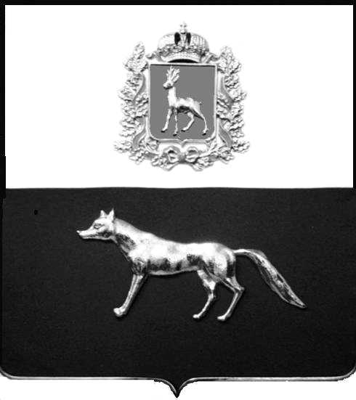
проект

Администрация городского поселения Суходол
муниципального района Сергиевский
Самарской области
ПОСТАНОВЛЕНИЕ
«____» ____________2023 г.
№ __________

О выявлении правообладателя
ранее учтенного объекта
недвижимости, жилого дома с
кадастровым номером
63:31:1102005:397 расположенного
по адресу: Самарская область, Сергиевский район, пгт.Суходол, ул. Суворова, д.5, кв.1

В соответствии с Федеральным законом от 06.10.2003 № 131-ФЗ «Об общих принципах организации местного самоуправления в Российской Федерации», с Федеральным Законом от 30.12.2020 №518-ФЗ «О внесении изменений в отдельные законодательные Российской Федерации», со статьёй 69.1 Федерального Закона от 13.06.2015 года №218-ФЗ «О государственной регистрации недвижимости», руководствуясь Уставом городского поселения Суходол муниципального района Сергиевский, на основании акта осмотра объекта недвижимого имущества №24 от 24.07.2023 года, Администрация городского поселения Суходол муниципального района Сергиевский Самарской области

П О С Т А Н О В Л Я ЕТ:

1. В отношении ранее учтенного объекта недвижимости: квартира, кадастровый номер 63:31:1102005:397, расположенный по адресу Самарская область, Сергиевский район, пгт.Суходол, ул. Суворова, д.5, кв.1, площадью 43,10 кв.м, выявлен правообладатель: гражданин РФ Лаптева Матрена Ивановна, 02.12.1931 г.р., место рождения: с.Кармало-Аделяково Сергиевского района Куйбышевской области, паспорт гражданина РФ серия 36 02 № 336609 выдан Сергиевским РОВД Самарской области 22.06.2002г.; код подразделения 632-046, СНИЛС 097-508-073-99, адрес регистрации: Самарская область, Сергиевский район, пгт.Суходол, ул. Суворова, д.5,кв.1
2. Право собственности подтверждается Регистрационным удостоверением Администрации Сергиевского района Самарской области муниципальным предприятием производственного объединения жилищно-коммунального хозяйства бюро технической инвентаризации от 24 марта 1998 года №276, выданное на основании распоряжения главы Сергиевской администрации от 05 августа 1997г. №235, записано в реестровую книгу под №216, инвентарное дело № 6-276-109.
3. Направить данное постановление в Управление Федеральной службы государственной регистрации, кадастра и картографии по Самарской области.
4. Контроль за выполнением настоящего постановления оставляю за собой.

Глава городского поселения Суходол
муниципального района
Сергиевский Самарской области И.О.Беседин

Проект решения получил:

________________________ ____________________
[Подпись/Дата] [Ф. И. О.]

Примечание: в течение тридцати дней со дня получения проекта решения выявленный правообладатель вправе направить возражения относительно сведений о правообладателе по адресу:

446552, Самарская область, Сергиевский район, пгт.Суходол, ул. Советская, д. 11, каб. 6

